Copie esse texto em um arquivo Word ou Docs.

Responda as questões abaixo escrevendo as respostas ou códigos em cada questão, salve o arquivo com seu nome completo e anexe-o na atividade como sua resposta

Exercícios abaixo com numerações pares devem ser feitos também no caderno (código fonte completo), após a finalização dos exercícios deve ser retirado fotos dos mesmos e inseridos em um arquivo .rar ou .zip, inserir o arquivo de código fonte.

1. Escreva um programa para ler 2 valores (considere que não serão   
   informados valores iguais) e escrever o maior deles.
2. Escreva um programa para ler 5 valores (considere que não serão   
   informados valores iguais) e escrever o maior deles.
3. Escreva um programa para ler 5 valores (considere que não serão   
   informados valores iguais) e escrever o menor deles
4. Faça um algoritmo para verificar se um número é par ou ímpar (Uso do Operador % para coletar o Resto)
5. Faça um algoritmo para verificar se um número é par e divisível por 10.
6. Faça um algoritmo para verificar se um número é divisível por 7 ou por 23.
7. Escreva um programa para ler 5 valores inteiros, escrever o maior   
   deles e apresentar a posição de ordem em qual ele foi digitado (se ele foi digitado por primeiro ou por segundo ou...)
8. Faça um algoritmo que recebe o nome de uma pessoa, a altura (em metros) e o peso (em Kg), calcule o peso ideal (fórmulas abaixo) e apresente o nome e a faixa que a pessoa se encontra  
   - Fórmula PESO/(ALTURA\*ALTURA)

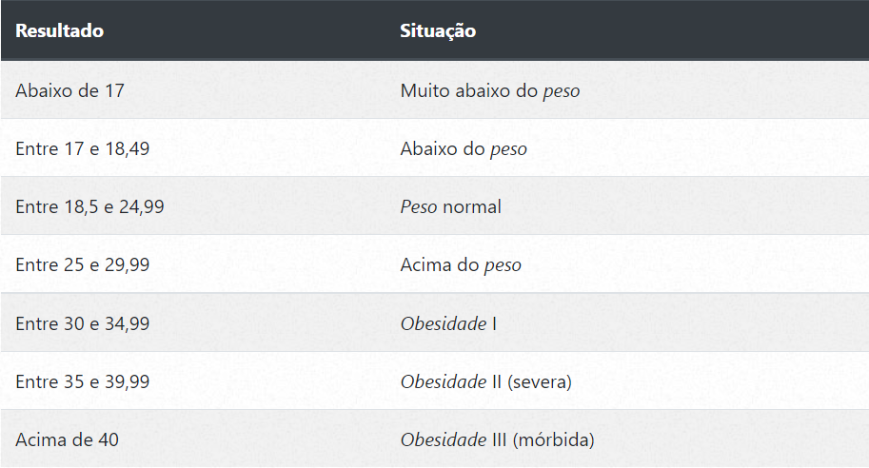

1. Um triângulo que todos os lados têm a mesma medida é chamado de equilátero, se dois lados têm a mesma medida é chamado de isósceles e com lados de medidas diferentes é chamado de escaleno. Faça um algoritmo que analise os lados de qualquer triângulo e retorne à classificação.
2. O governo do estado autorizou um aumento de salário para os funcionários públicos. Para tentar aproximar os valores pagos, o aumento depende do valor do salário atual. Para funcionários que ganham até R$ 1320 o aumento será de 11%, para funcionários que ganham entre R$ 1320 e R$ 3000 o aumento será de 9%, para funcionários que ganham entre R$ 3000 e R$ 7000, o aumento será de 6%, e finalmente, para os funcionários que ganham mais que R$ 7000, aumento de 1%. Faça um algoritmo que calcule o novo salário a partir do salário atual.
3. Escreva um programa para ler 3 valores inteiros (considere que não   
   serão lidos valores iguais) e escrevê-los em ordem crescente.
4. Faça um algoritmo que ajude o professor a calcular as notas dos alunos de TADS. Sabendo que são informadas 4 notas, Prova1, Prova2, Trabalho1 e Trabalho2. Realize o cálculo da Média desses 4 valores e depois apresente a situação do aluno de acordo com o seguinte critério:
   * média >= 7.0, aprovado;
   * média entre 4.0 e 6.99, recuperação;
   * média < 4.0, reprovado.
5. Faça um algoritmo que receba um valor numérico representando um ano (por exemplo, 1890) e verifique se o ano é ou não bissexto. Um ano é bissexto se ele for divisível por 400 ou se ele for divisível por 4 e não por 100.
6. Escreva um programa que verifique a validade de uma senha fornecida   
   pelo usuário. A senha válida é o número 5479. Devem ser impressas as   
   seguintes mensagens:

* ACESSO PERMITIDO caso a senha seja válida.
* ACESSO NEGADO caso a senha seja inválida.

1. Um banco emprega diferentes taxas de correção (anual) para um investimento dependendo do valor aplicado. Para valores até R$ 2000 (inclusive) a taxa de correção é de 10%, para valores entre R$ 2000 e R$ 5000  
   (inclusive) a taxa de correção é de 12%, para valores maiores que R$ 5000 a taxa de correção é de 13%. Faça um algoritmo que indique a taxa de correção para um dado valor aplicado.
2. Escreva um programa para ler o número de lados de um polígono regular   
   e a medida do lado (em cm). Calcular e imprimir o seguinte:  
   − Se o número de lados for igual a 3 escrever TRIÂNGULO e o valor da área  
   − Se o número de lados for igual a 4 escrever QUADRADO e o valor da sua   
   área.  
   − Se o número de lados for igual a 5 escrever PENTÁGONO.  
   − Caso o número de lados seja inferior a 3 escrever NÃO É UM POLÍGONO.  
   − Caso o número de lados seja superior a 5 escrever POLÍGONO NÃO   
   IDENTIFICADO.
3. Um triângulo que todos os lados têm a mesma medida é chamado de equilátero, se dois lados têm a mesma medida é chamado de isósceles e com lados de medidas diferentes é chamado de escaleno. Faça um algoritmo que analise os lados de qualquer triângulo e retorne à classificação.
4. Faça um algoritmo que receba 3 valores de uma data (dia, mês e ano) e retorne se a data é válida ou não é válida.   
   ex. 29/02/2022 inválida, 32/07/1980 inválida, 31/12/2000 válida
5. As Laranjas custam R$ 0,40 cada se forem compradas menos do que uma   
   dúzia, e R$ 0,28 se forem compradas pelo menos doze. Escreva um   
   programa que leia o número de Laranjas compradas, calcule e escreva o   
   valor total da compra.
6. Escreva um programa que leia o valor de 3 ângulos de um triângulo e   
   escreva se o triângulo é Acutângulo, Retângulo ou Obtusângulo. Sendo   
   que:  
   − Triângulo Retângulo: possui um ângulo reto. (igual a 90º)  
   − Triângulo Obtusângulo: possui um ângulo obtuso. (maior que90º)  
   − Triângulo Acutângulo: possui três ângulos agudos. (menor que 90º)

Caso os ângulos informados não correspondam as alternativas, apresentar que os ângulos são inválidos.

1. Faça um algoritmo que receba um valor numérico e retorne o mês correspondente por extenso. Caso não exista o mês, retorne a mensagem "mês inválido!".
2. Escreva um programa para ler o ano de nascimento de uma pessoa e   
   escrever uma mensagem que diga se ela poderá ou não votar este ano   
   (não é necessário considerar o mês em que ela nasceu).
3. (Condicional). Faça um algoritmo que ajude o professor a calcular as notas dos alunos de TADS. Sabendo que são informadas 6 notas: Prova1, Prova2, Trabalho1, Trabalho2, Trabalho3 e Trabalho 4. Todas as provas e trabalhos valem 10. Realize o cálculo da Média dos valores das provas que equivale a 50% da nota final e o cálculo dos 4 trabalhos que equivalem aos outros 50%. Depois defina a média final dos valores, tendo como resposta as seguintes situações:

* média final >= 7.0, cout<<aprovado;
* média final entre 4.0 e 6.99, cout<<recuperação;
* média final < 4.0, cout<<reprovado.